[上交大附属瑞金医院神经外科论文被指 WB 条带重复使用，作者回复引关注](https://mp.weixin.qq.com/s?__biz=MzkyMjc5NDM3Nw==&mid=2247494005&idx=1&sn=7f476814ef5bd4127d99f101a49d7c49)

学术君[学术警示录](javascript:void(0);)2025-04-16 15:56:54浙江

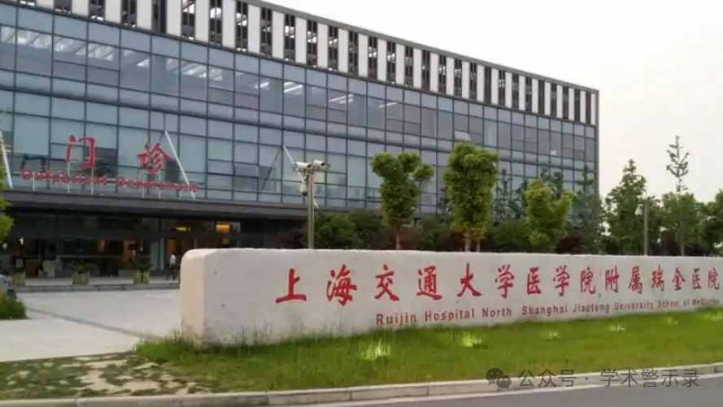

**论**

**文**

**信**

息

?

2015年，来自上海交通大学医学院附属瑞金医院神经外科的 Shao Jian Lin , Zhi Gen Leng , Yu Hang Guo , Lin Cai , Yu Cai , Ning Li , Han Bing Shang , Wei-Dong Le , Wei Guo Zhao （通讯作者） , Zhe Bao Wu （通讯作者）在 Oncotarget 期刊发表了一篇题目为：Suppression of mTOR pathway and induction of autophagy-dependent cell death by cabergoline 的论文。该项目得到了中国国家自然科学基金（授予 Z.B.W 的 81271523 和 81471392 号资助）的支持。

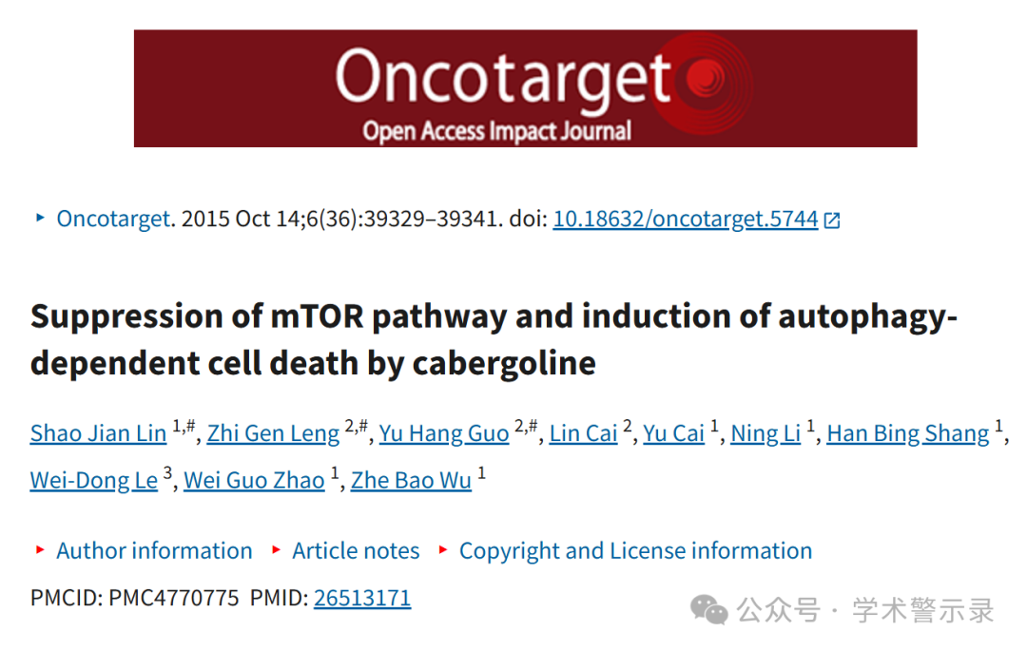

**质**

**疑**

**信**

**息**

?

**2025年4月，Ligidium ryukyuense 在 Pubpeer 论坛发表评论：**

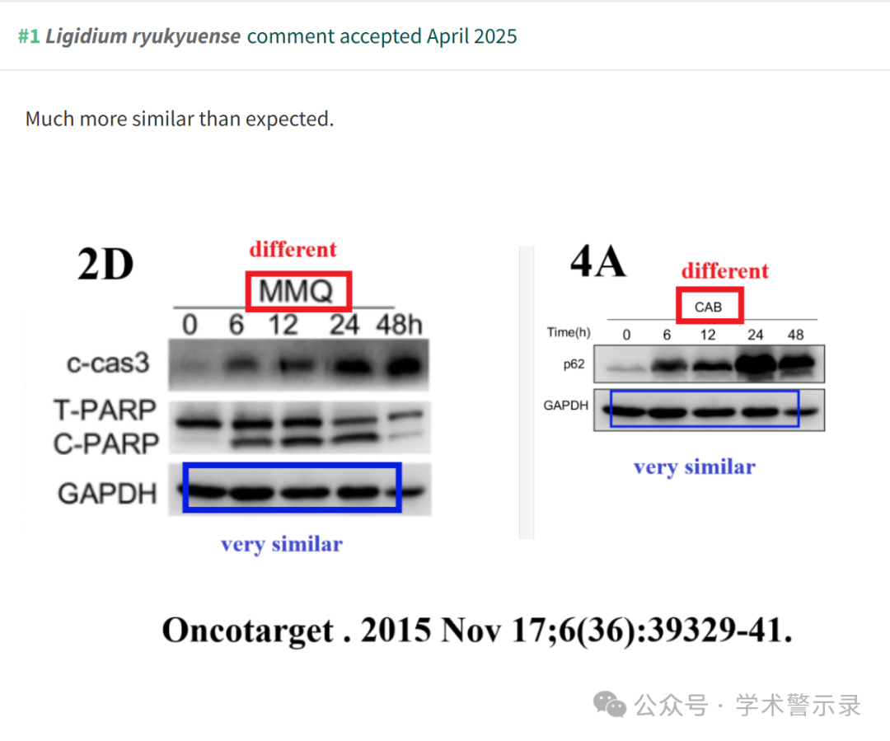

**回**

**复**

**信**

**息**

?

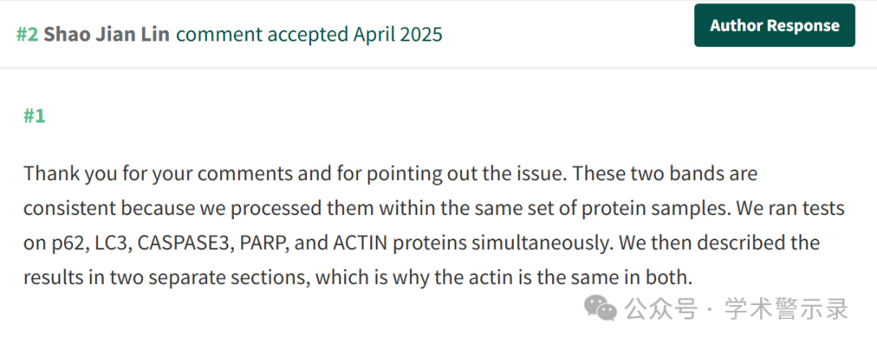

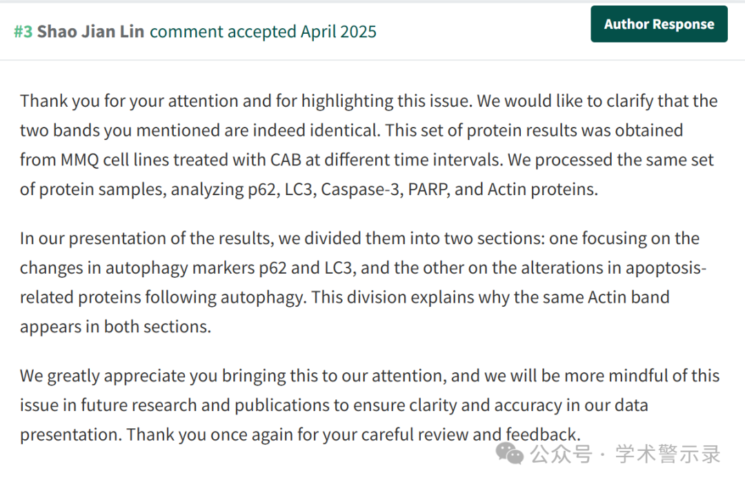

信息来源：

https://pubpeer.com/publications/055E896672FD513773BED5CC5FEF7D

免责声明：

本文中的所有信息均源自学术网站及已公开资料。我们虽努力确保信息的准确性与完整性，但无法对此做出绝对保证。若发现纰漏或不实之处，请联系公众号后台。

